温馨提示：
此题库为Word版，请按住Ctrl,滑动鼠标滚轴，调节合适的观看比例，关闭Word文档返回原板块。
考点14 氯元素单质及其重要化合物
一、选择题
1.(2015·北京高考·11)某消毒液的主要成分为NaClO,还含有一定量的NaOH,下列用来解释事实的方程式中,不合理的是(已知:饱和NaClO溶液的pH约为11) ( )
A.该消毒液可用NaOH溶液吸收Cl₂制备:Cl₂+2OH⁻Cl⁻+ClO⁻+H₂O
B.该消毒液的pH约为12:ClO⁻+H₂OHClO+OH⁻
C.该消毒液与洁厕灵(主要成分为HCl)混用,产生有毒Cl₂:2H⁺+Cl⁻+ClO⁻Cl₂↑+H₂O
D.该消毒液加白醋生成HClO,可增强漂白作用:CH₃COOH+ClO⁻HClO+CH₃COO⁻
【解题指南】解答本题时应注意以下两点:
(1)HClO是弱酸,有氧化性,盐酸有还原性。
(2)HClO的浓度大,漂白作用强。
【解析】选B。氯气与氢氧化钠溶液反应生成氯化钠、次氯酸钠和水,A正确;该消毒液的pH约为12,而饱和NaClO溶液的pH约为11,故用水解解释不合理,pH约为12是因为溶液中还含有氢氧化钠,B错误;C项二者发生归中反应生成氯气,正确;D项,发生反应CH₃COOH+ClO⁻HClO+CH₃COO⁻,增大了HClO的浓度,漂白作用增强,正确。
【误区提醒】解答本题的B项如果没有看到“该消毒液的pH约为12”“饱和NaClO溶液的pH约为11”则容易用水解解释而误认为B项合理。
2.(2015·全国卷Ⅱ·12)海水开发利用的部分过程如图所示。下列说法错误的是 ( )
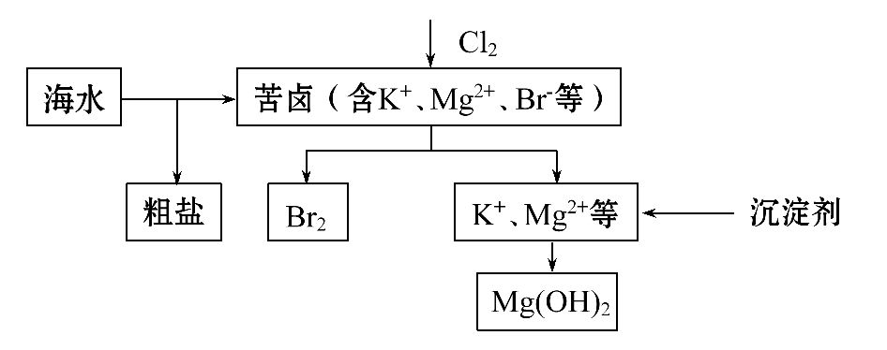
A.向苦卤中通入Cl₂是为了提取溴
B.粗盐可采用除杂和重结晶等过程提纯
C.工业生产中常选用NaOH作为沉淀剂
D.富集溴一般先用空气和水蒸气吹出单质溴,再用SO₂将其还原吸收
【解题指南】解答本题时应注意以下两点:
(1)确定每步加入物质的作用;
(2)选择沉淀剂时要注意廉价性和易得性。
【解析】选C。氯气具有强氧化性,能和溴离子反应生成溴单质,向苦卤中通入Cl₂是为了提取溴,A正确;提纯粗盐可以采用除杂、重结晶的方法,B正确;工业常选用石灰乳作为沉淀剂,用氢氧化钠不经济,C错误;富集溴一般先用空气和水蒸气吹出单质溴,再用SO₂将其还原吸收,D正确。
3.(2015·山东高考·10)某化合物由两种单质直接反应生成,将其加入Ba(HCO₃)₂溶液中同时有气体和沉淀产生。下列化合物中符合上述条件的是 ( )
A.AlCl₃ B.Na₂O C.FeCl₂ D.SiO₂
【解析】选A。AlCl₃可由Al与Cl₂反应制得,AlCl₃与Ba(HCO₃)₂反应生成CO₂和Al(OH)₃沉淀,A正确;Na₂O与Ba(HCO₃)₂反应没有气体生成,B错误;FeCl₂不能由两种单质直接反应生成,C错误;SiO₂不与Ba(HCO₃)₂反应,D错误。
二、非选择题
4.(2015·福建高考·25)某化学兴趣小组制取氯酸钾和氯水并进行有关探究实验。
实验一 制取氯酸钾和氯水
利用下图所示的实验装置进行实验。
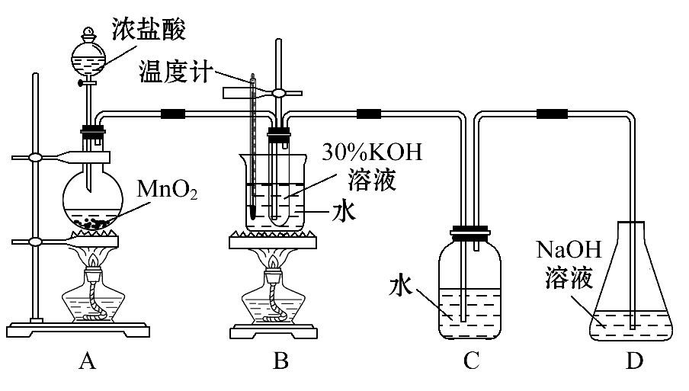
(1)制取实验结束后,取出B中试管冷却结晶,过滤,洗涤。该实验操作过程需要的玻璃仪器有 。
(2)若对调B和C装置的位置, (填“能”或“不能”)提高B中氯酸钾的产率。
实验二 氯酸钾与碘化钾反应的研究
(3)在不同条件下KClO₃可将KI氧化为I₂或KIO₃。该小组设计了系列实验研究反应条件对反应产物的影响,其中系列a实验的记录表如下(实验在室温下进行):
试管编号 | 1 | 2 | 3 | 4
0.20 mol·L⁻¹KI/mL | 1.0 | 1.0 | 1.0 | 1.0
KClO₃(s)/g | 0.10 | 0.10 | 0.10 | 0.10
6.0 mol·L⁻¹H₂SO₄/mL | 0 | 3.0 | 6.0 | 9.0
蒸馏水/mL | 9.0 | 6.0 | 3.0 | 0
实验现象
①系列a实验的实验目的是 。
②设计1号试管实验的作用是 。
③若2号试管实验现象为“黄色溶液”,取少量该溶液加入淀粉溶液显蓝色;假设氧化产物唯一,还原产物为KCl,则此反应的离子方程式为 。
实验三 测定饱和氯水中氯元素的总量
(4)该小组设计的实验方案为:使用如图装置,加热15.0 mL饱和氯水试样,测定产生气体的体积。此方案不可行的主要原因是 。(不考虑实验装置及操作失误导致不可行的原因)
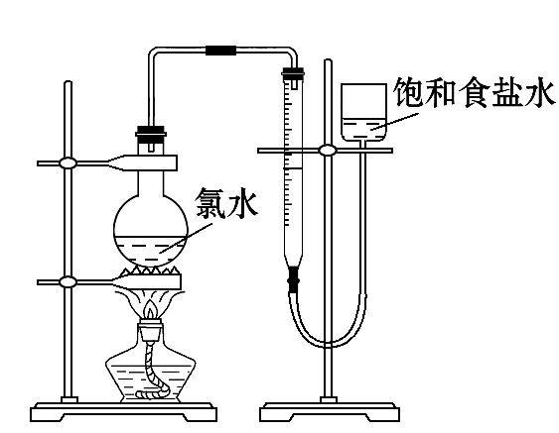
(5)根据下列资料,为该小组设计一个可行的实验方案(不必描述操作过程的细节): 。
资料:ⅰ.次氯酸会破坏酸碱指示剂;
ⅱ.次氯酸或氯水可被SO₂、H₂O₂和FeCl₂等物质还原成Cl⁻。
【解题指南】解答本题时应注意以下两点:
(1)化学实验装置的识别;
(2)化学实验方案设计的分析与评价。
【解析】(1)制取实验结束后,取出B中试管冷却结晶、过滤、洗涤。根据进行该实验操作过程使用的仪器可知:在该实验操作过程需要的玻璃仪器有烧杯、漏斗、玻璃棒、胶头滴管。
(2)Cl₂与热的KOH溶液发生反应产生氯酸钾和氯化钾及水,与冷的KOH发生反应产生KCl、KClO和水。因此若对调B和C装置的位置,可以除去Cl₂中的杂质HCl气体,故能提高B中氯酸钾的产率。
(3)①根据表格数据可知:KI、KClO₃的物质的量不变,改变的只有硫酸的体积和水的多少,二者的和相等,可见研究的目的就是研究反应体系中硫酸浓度对反应产物的影响。
②设计1号试管实验时没有加入硫酸溶液,即硫酸的浓度是0,可以进行对照实验,比较不同浓度的硫酸对反应产物影响。
③若2号试管实验现象为“黄色溶液”,取少量该溶液加入淀粉溶液显蓝色,证明产生了I₂;假设氧化产物唯一,还原产物为KCl,根据氧化还原反应中电子守恒、电荷守恒及原子守恒,可得该反应的离子方程式为Cl+6I⁻+6H⁺Cl⁻+3I₂+3H₂O。
(4)该小组设计的实验方案为使用题干装置,加热15.0 mL饱和氯水试样,测定产生气体的体积。此方案不可行,主要原因是在溶液中存在Cl₂的重新溶解及HClO分解产生HCl和氧气等。
(5)由于次氯酸会破坏酸碱指示剂,因此实验设计时不用酸碱指示剂,可以利用氯水的强氧化性,向该溶液中加入足量的H₂O₂溶液,发生氧化还原反应产生Cl⁻,H₂O₂被氧化为O₂,然后加热除去过量的H₂O₂,冷却,再加入足量的硝酸银溶液,发生沉淀反应生成AgCl沉淀,称量沉淀质量可根据物质的元素组成确定其中含有的氯元素的质量。
答案:(1)烧杯、漏斗、玻璃棒、胶头滴管(不填“胶头滴管”也可)
(2)能
(3)①研究反应体系中硫酸浓度对反应产物的影响
②硫酸浓度为0的对照实验
③Cl+6I⁻+6H⁺Cl⁻+3I₂+3H₂O
(4)因存在Cl₂的重新溶解、HClO分解等,此方案无法测算试样含氯总量(或其他合理答案)
(5)量取一定量的试样,加入足量的H₂O₂溶液,加热除去过量的H₂O₂,冷却,再加入足量的硝酸银溶液,称量沉淀质量(或其他合理答案)
5.(2015·重庆高考·9)(15分)ClO₂与Cl₂的氧化性相近。在自来水消毒和果蔬保鲜等方面应用广泛。某兴趣小组通过图1装置(夹持装置略)对其制备、吸收、释放和应用进行了研究。
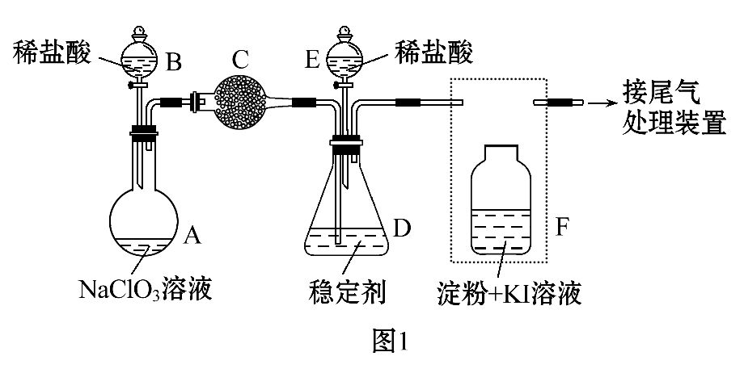
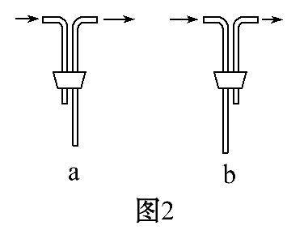
(1)仪器D的名称是 。安装F中导管时,应选用图2中的 。
(2)打开B的活塞,A中发生反应:2NaClO₃+4HCl2ClO₂↑+Cl₂↑+2NaCl+2H₂O。为使ClO₂在D中被稳定剂充分吸收,滴加稀盐酸的速度宜 (填“快”或“慢”)。
(3)关闭B的活塞,ClO₂在D中被稳定剂完全吸收生成NaClO₂,此时F中溶液的颜色不变,则装置C的作用是 。
(4)已知在酸性条件下NaClO₂可发生反应生成NaCl并释放出ClO₂,该反应的离子方程式为 ,在ClO₂释放实验中,打开E的活塞,D中发生反应,则装置F的作用是 。
(5)已吸收ClO₂气体的稳定剂Ⅰ和稳定剂Ⅱ,加酸后释放ClO₂的浓度随时间的变化如图3所示,若将其用于水果保鲜,你认为效果较好的稳定剂是 ,原因是 。
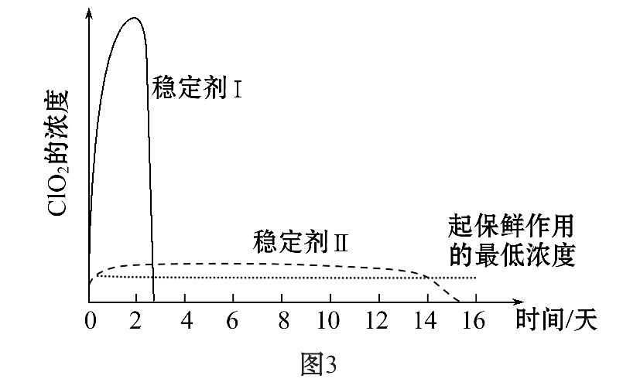
【解题指南】解答本题时应注意以下两点:
(1)反应物浓度越大,化学反应速率越快;
(2)淀粉遇碘单质变蓝。
【解析】(1)根据仪器特征,仪器D的名称是锥形瓶;根据操作分析,F装置应是Cl₂和KI反应,所以应长管进气,短管出气,选b。
(2)为使ClO₂在D中被稳定剂充分吸收,滴加稀盐酸的速度要慢。
(3)F装置中若有Cl₂,则发生Cl₂+2KI2KCl+I₂,淀粉遇碘变蓝,所以F中溶液的颜色不变,则装置C的作用是吸收Cl₂。
(4)在酸性条件下NaClO₂可发生反应生成NaCl并释放出ClO₂,该反应的离子方程式为4H⁺+5ClCl⁻+4ClO₂↑+2H₂O;在ClO₂释放实验中,打开E的活塞,D中发生反应,则装置F的作用是验证是否有ClO₂生成。
(5)根据图3可知,稳定剂Ⅱ可以缓慢释放ClO₂,能较长时间维持保鲜所需的浓度,所以稳定剂Ⅱ效果较好。
答案:(1)锥形瓶 b (2)慢 (3)吸收Cl₂
(4)4H⁺+5ClCl⁻+4ClO₂↑+2H₂O 验证是否有ClO₂生成
(5)稳定剂Ⅱ 稳定剂Ⅱ可以缓慢释放ClO₂,能较长时间维持保鲜所需的浓度
6.(2015·江苏高考·19)实验室用下图所示装置制备KClO溶液,并通过KClO溶液与Fe(NO₃)₃溶液的反应制备高效水处理剂K₂FeO₄。已知K₂FeO₄具有下列性质:①可溶于水、微溶于浓KOH溶液,②在0℃~5℃、强碱性溶液中比较稳定,③在Fe³⁺和Fe(OH)₃催化作用下发生分解,④在酸性至弱碱性条件下,能与水反应生成Fe(OH)₃和O₂。
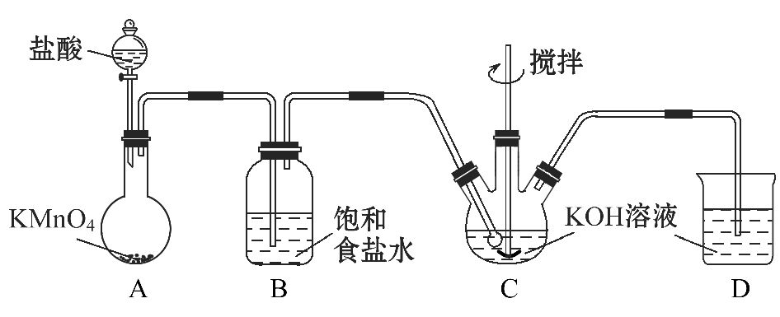
(1)装置A中KMnO₄与盐酸反应生成MnCl₂和Cl₂,其离子方程式为 ,将制备的Cl₂通过装置B可除去 (填化学式)。
(2)Cl₂与KOH在较高温度下反应生成KClO₃。在不改变KOH溶液的浓度和体积的条件下,控制反应在0℃~5℃进行,实验中可采取的措施是 、 。
(3)制备K₂FeO₄时,KClO饱和溶液与Fe(NO₃)₃饱和溶液的混合方式为 。
(4)提纯K₂FeO₄粗产品[含有Fe(OH)₃、KCl等杂质]的实验方案为:将一定量的K₂FeO₄粗产品溶于冷的3 mol·L⁻¹KOH溶液中,
(实验中须使用的试剂有:饱和KOH溶液,乙醇;除常用仪器外须使用的仪器有:砂芯漏斗,真空干燥箱)。
【解析】(1)根据得失电子守恒、电荷守恒、原子守恒配平该离子方程式为2Mn+16H⁺+10Cl⁻2Mn²⁺+5Cl₂↑+8H₂O,盐酸容易挥发,制备的Cl₂含有HCl、水蒸气等杂质,而HCl极易溶于水,通过饱和食盐水除去HCl。
(2)可以采取的措施有缓慢滴加盐酸控制产生Cl₂的速率,装置C用冰水浴控制反应温度。
(3)根据K₂FeO₄的性质中②③④可知,应将Fe(NO₃)₃饱和溶液缓慢滴加到KClO溶液中。
(4)先过滤除去Fe(OH)₃,再溶于浓KOH溶液,过滤出K₂FeO₄,后用无水乙醇洗涤,减少K₂FeO₄溶解而引起的损失。
答案:(1)2Mn+16H⁺+10Cl⁻2Mn²⁺+5Cl₂↑+8H₂O HCl
(2)缓慢滴加盐酸 装置C加冰水浴
(3)在搅拌下,将Fe(NO₃)₃饱和溶液缓慢滴加到KClO饱和溶液中
(4)用砂芯漏斗过滤,将滤液置于冰水浴中,向滤液中加入饱和KOH溶液,搅拌、静置,再用砂芯漏斗过滤,晶体用适量乙醇洗涤2～3次后,在真空干燥箱中干燥
【误区提醒】没有注意到题干中所给的K₂FeO₄的性质,K₂FeO₄在0℃~5℃、强碱性溶液中比较稳定,在Fe³⁺和Fe(OH)₃催化作用下发生分解,在酸性至弱碱性条件下,K₂FeO₄能与水反应生成Fe(OH)₃和O₂,故制备K₂FeO₄时,将KClO饱和溶液加入Fe(NO₃)₃饱和溶液中。
关闭Word文档返回原板块。

